出卷老师：梁柳如 陈捷开
二年级数学上册第一单元测试卷
班别: 姓名: 座号: 得分:
一、口算。(20分)
57+8= 36-8= 25+70= 68-50=
42+6= 57-3= 7+80= 37-7=
80-60= 46-9= 15-9= 68+5=
9+72= 32-5= 57-30= 71+9=
46-9= 28+5= 6+35= 6+56=
7+8= 57-3= 48-20= 30+25=
83-20= 9+27= 13-6= 89-8=
24-6= 24+30= 54-7= 93-30=
63-8= 41-8= 60-3= 84-80=
39-7= 75-50= 95-70= 24+5=
二、填空。(30分)
1、要知道物体的长度，可以用（ ）来量。
2、量一个物体长度，一般把尺的（ ）刻度对准物体左端。
3、一把尺的刻度从0到5是（ ）厘米，从6到10是（ ）厘米。
4、小明身高120（ ）。 黑板长4（ ）。
5、 3米+15米=（ ） 60厘米-5厘米=（ ）
500厘米=( )米 2米=( )厘米
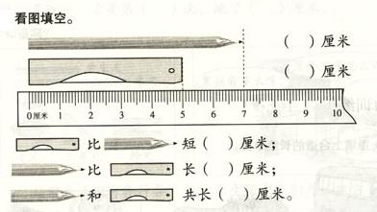
6、

三、下面图形中是线段的在( )里打“√”,不是的打“×”。

（ ） （ ） （ ） （ ） （ ）
四、 量一量，画一画，估一估。（9分）
1、量一量下面线段的长度，填在( )里。
( )厘米
2、画一条比8厘米少5厘米的线段。

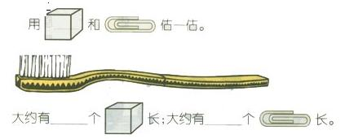
3、

五、解决问题。（31分）
1、校园里种月季花34棵，串红 19棵，美人蕉47棵，一共种了多少棵花？
_________________________
答：一共种了( )棵花。
2、一根铁丝截去40米，还剩28米，原来这根铁丝有多少米？
_________________________
答：原来这根铁丝有（ ）米。
3、 学校买来白粉笔50盒，彩色粉笔30盒，一共买来多少盒粉笔？用去16盒白粉笔，白粉笔还剩多少盒？
_________________________
答：一共买来( )盒粉笔。

答：白粉笔还剩( )盒。

